

**Қазалы ауданы бойынша 2017-2018 жылдарға арналған жайылымдарды басқару және оларды пайдалану жөніндегі жоспарды бекіту туралы**

Мерзімі біткен

Қызылорда облысы Қазалы аудандық мәслихатының 2017 жылғы 22 желтоқсандағы № 149 шешімі. Қызылорда облысының Әділет департаментінде 2017 жылғы 29 желтоқсанда № 6108 болып тіркелді. Мерзімі біткендіктен қолданыс тоқтатылды

      "Қазақстан Республикасындағы жергілікті мемлекеттік басқару және өзін-өзі басқару туралы" Қазақстан Республикасының 2001 жылғы 23 қаңтардағы Заңына және "Жайылымдар туралы" Қазақстан Республикасының 2017 жылғы 20 ақпандағы Заңының 8-бабының 1) тармақшасына сәйкес Қазалы аудандық мәслихаты ШЕШІМ ҚАБЫЛДАДЫ:

      1. Қосымшаға сәйкес Қазалы ауданы бойынша 2017-2018 жылдарға арналған жайылымдарды басқару және оларды пайдалану жөніндегі жоспары бекітілсін.

      2. Осы шешім ресми жарияланған күнінен бастап қолданысқа енгізіледі.

|  |  |
| --- | --- |
| *Аудандық мәслихаттың кезекті*  *ХІХ сессиясының төрағасы:* | *А.Орымбаев* |
| *Аудандық мәслихат хатшысы:* | *К.Назымбеков* |

|  |  |
| --- | --- |
|  | Қазалы аудандық мәслихатының 2017 жылғы 22 желтоқсандағы №149 шешіміне қосымша |

**Қазалы ауданы бойынша 2017-2018 жылдарға арналған жайылымдарды басқару және оларды пайдалану жөніндегі жоспар**

      1) Құқық белгілейтін құжаттар негізінде жер санаттары, жер учаскелерінің меншік иелері және жер пайдаланушылар бөлінісінде жайылымдардың орналасу схемасы (картасы);

      2) Жайылым айналымдарының қолайлы схемалары;

      3) Жайылымдардың, оның ішінде маусымдық жайылымдардың сыртқы және ішкі шекаралары мен алаңдары, жайылымдық инфрақұрылым объектілері белгіленген картасы

      4) Жайылым пайдаланушылардың су тұтыну нормасына сәйкес жасалған су көздерiне (көлдерге, өзендерге, тоғандарға, апандарға, суару немесе суландыру каналдарына, құбырлы немесе шахталы құдықтарға) қол жеткізу схемасы;

      5) Жайылымы жоқ жеке және (немесе) заңды тұлғалардың ауыл шаруашылығы жануарларының мал басын орналастыру үшін жайылымдарды қайта бөлу және оны берілетін жайылымдарға ауыстыру схемасы;

      6) Ауыл, ауылдық округ маңында орналасқан жайылымдармен қамтамасыз етілмеген жеке және (немесе) заңды тұлғалардың ауыл шаруашылығы жануарларының мал басын шалғайдағы жайылымдарға орналастыру схемасы;

      7) Ауыл шаруашылығы жануарларын жаюдың және айдаудың маусымдық маршруттарын белгілейтін жайылымдарды пайдалану жөніндегі күнтізбелік графигі.

**Құқық белгілейтін құжаттар негізінде жер санаттары, жер учаскелерінің меншік иелері және жер пайдаланушылар бөлінісінде жайылымдардың орналасу схемасы (картасы)**

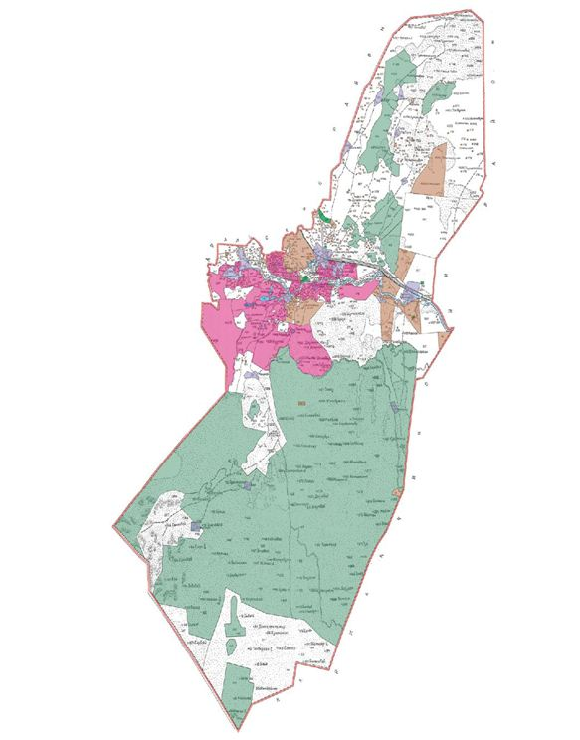

**Шартты белгілер**

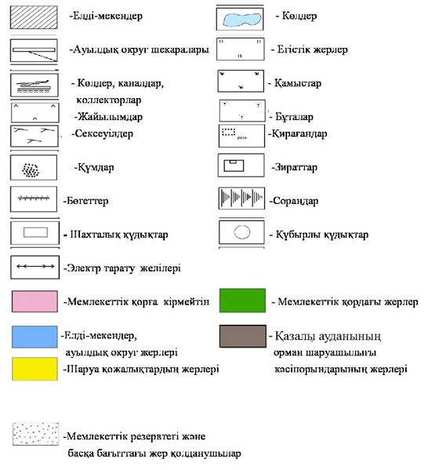

**Ауыл шаруашылығы бағытындағы жер пайдаланушылардың тізімі**

|  |  |
| --- | --- |
| Объекті нөмірі | Аты-жөні |
| 1. | Ильясов Казихан |
| 2. | Абдраман Талғат |
| 3. | Багыберген Кулмурат |
| 4. | Бегалиев Марат ш/к |
| 5. | Бердіжар Нургали Кенжалыулы |
| 6. | Бердіжар Сералы Кенжалыулы |
| 7. | Ерназаров Айман |
| 8. | Жетеулиев Бекболат |
| 9. | Кожанияз Мархабай ш/к |
| 10. | Косбармак Алмас |
| 11. | Табынов Мехмет ш/к |
| 12. | Тажимуратов Муктар "Сенім" ш/қ |
| 13. | Тажимурат Т “Акмаржан“ ш/к |
| 14. | Тілеубергенов Жеткерген |
| 15. | Тлепова Дания |
| 16. | Жанбыршы Бекмырза ш/к |
| 17. | Нұртаза Аралбек Сердалыұлы |
| 18. | Оспан Қасен Райымбайұлы |
| 19. | Разаков Бұзаубай “Азамат-1“ |
| 20. | Каден Гүлмира Инятуллақызы |
| 21. | Аяған Ержан Тауекелович |
| 22. | Сарсенов Канагат Ертасович |
| 23. | Султанбеков Берік |
| 24. | Пауеш Нұрадин |
| 25. | Дүзбаев Асет Темиргалиевич |
| 26. | Таныков Жанат Аралбаевич |
| 27. | Изатов Гани Иниятуллаевич |
| 28. | Акша Толенгіт “Нур-Даулет“ |
| 29. | Әлішов Әлманбет Атамекен ш/қ |
| 30. | Сағимбаев Едилхан Рахманович |
| 31. | Тағыбай Нұрғиса Ерболатұлы |
| 32. | Дармаханов Кадирбек Умирзакович |
| 33. | Муханова Дәметкен |
| 34. | Жалмагамбетов Алпысбай ш/к |
| 35. | Есенаманов Алмасбек Карасайұлы |
| 36. | Қожахметов Дауренбек |
| 37. | Есенаманов Болат Каразымович |
| 38. | Абилдаев Алтынбек Изтурганович |
| 39. | Аманбаев Женисбек |
| 40. | Асан Тілек |
| 41. | Алпысбаев Рахат Жаксылыкович |
| 42. | Алуашов Тлеужан |
| 43. | Арыкбай Ермек |
| 44. | Бөрекеш Бөлекбай |
| 45. | Дармагамбетов Хайрулла |
| 46. | Ергалиев Султанбек |
| 47. | Еріш Умирбек ш/к |
| 48. | Есназаров Аскар Ертуганович |
| 49. | Жалғас Анарбай |
| 50. | Жалғас Молдабай Бухарбаевич |
| 51. | Жалғасбай Руслан |
| 52. | Жаксылыков Самат ш/к |
| 53. | Жусіпов Серік |
| 54. | Искендиров Орынбасар |
| 55. | Қалнияз Жұмабек |
| 56. | Кеулімжай Марат |
| 57. | Лепесов Куантай Сагындыкович |
| 58. | Ниеталы Конысбай |
| 59. | Нуржан Айшагул ш/к |
| 60. | Оралбаева Нагима |
| 61. | Орынтай Айнагул ш/қ |
| 62. | Раймов Тагабай |
| 63. | Рзагул Торгай ш/к |
| 64. | РыстыгӘлова Орынкул |
| 65. | Сариев Асылхан Айбосынович |
| 66. | Султанбаев Мухит Улманбетович |
| 67. | Султанбаев Улманбет |
| 68. | Табынбаев Жумабек |
| 69. | Умирзак Асылбике |
| 70. | Утегенов Серик Дюсембаевич |
| 71. | Шайкулов Али |
| 72. | Шайкулов Турар Алиевич |
| 73. | Асан Кайрат |
| 74. | Дуйісов Абіл "Жалантос" |
| 75. | Сейтекен Шәкірат |
| 76. | Шамшадинов Марс |
| 77. | Аташова Айпатша |
| 78. | Әбдір Боранбай |
| 79. | Малиев Самигулла ш/к |
| 80. | Иманбаева Кумісай “Масак“ |
| 81. | Әбілов Куншыгар "Бей Жан" ш/к |
| 82. | Бакберген Ерболат "Үркімбай" ш/к |
| 83. | Буланбаев Сандибек |
| 84. | Даулетбаев Аман "Тайкеткен" ш/к |
| 85. | Жолдасбай Жаркынбек "Жаркын" ш/к |
| 86. | Иманали Рауан Нартайұлы |
| 87. | Өтеубаев Әбдуали "Әлихан" ш/к |
| 88. | Алдабергенов Бақберген“Рахым |
| 89. | Алдаберген Батырхан Теңелбайұлы |
| 90. | Байкөбек Ақылбай Сыдықұлы |
| 91. | Алмагамбетов Жанарыстан |
| 92. | Бисенов Асылхан Сейлханович |
| 93. | Ерекешов Ондаш ш/к |
| 94. | Ерімбетов Адилбек |
| 95. | Есенов Бекболат Кадирбаевич |
| 96. | Жайылганов Темірбай ш/к |
| 97. | Исмайлов Сагидулла ш/к |
| 98. | Итегулов Умирбек |
| 99. | Мұса Айжігіт Кудайбергенулы |
| 100. | Примбетов Аскар Зейнуллаевич |
| 101. | Сарсенбаев Илияс |
| 102. | Серикбаев Марат Скакович |
| 103. | Сулейменов Темирбек |
| 104. | Шынтемір Бағлан |
| 105. | Ахметуллаев Алмас |
| 106. | Ералы Берік |
| 107. | Есеналиева Жанасыл Толыбаевна |
| 108. | Есбосынов Тұрлыбек (Байсалбаева А) |
| 109. | Шектибай Баян |
| 110. | Жанкуатов Асқарбек "Кыдыр" |
| 111. | Жолбарысов Тунгышбек "Кият" |
| 112. | Қойшыбай Қарлығаш Аптайқызы |
| 113. | Кулшаров Утегул |
| 114. | Наурызбаев Нуртуган |
| 115. | Оңғаров Өркен |
| 116. | Какимова Мереке |
| 117. | Серимбетов Бауыржан Карлибаевич |
| 118. | Серімов Есет Жеңіс ш/қ |
| 119. | Серимов Кеңес |
| 120. | Абдибаев Төкен |
| 121. | Абдразаков Нурлан |
| 122. | Алтаев Еркін |
| 123. | Аманкелді Берикболсын |
| 124. | Аманкелді Байтақ ш/қ |
| 125. | Ахметов Жарек |
| 126. | Байтілесов Калдан "Аккудук" |
| 127. | Бекназаров Куамбек "Мортык" ш/қ |
| 128. | Бозгулбаев Габит Нуртуганович |
| 129. | Даулетияров Олжас |
| 130. | Елеулиев Жолдасбек Елтаевич |
| 131. | Енсепбаев Абдирхан |
| 132. | Еркусаев Султанхан |
| 133. | Жансугуров Бухарбай |
| 134. | Жанұзақ Басбақбай |
| 135. | Жумагулов Бакытжан Махамбетжанович |
| 136. | Каниев Талант |
| 137. | Жумамурат Кулаш |
| 138. | Жумашев Мирамбек |
| 139. | Жунісов Жайылхан |
| 140. | Ибайдулла Тілеп ш/қ |
| 141. | Ильясов Алмас |
| 142. | Исмайлов Галымжан Ержанович |
| 143. | Исмаилов Сержан "Моншак", |
| 144. | Казыбаев Бакытбек Райсович |
| 145. | Кулшаров Сайлау |
| 146. | Калниязов Нурболат Бекаралович |
| 147. | Калы Жетес |
| 148. | Каниев Багдаулет |
| 149. | Картабаев Абу |
| 150. | Каскирбаев Кикбай |
| 151. | Келманов Бекжан |
| 152. | Көбеген Берік |
| 153. | Койайдаров Болат |
| 154. | Кунтуова Зибагул "Бармас" |
| 155. | Кулмуратова Майрамкуль |
| 156. | Махамбетияров Калдыбек |
| 157. | Манас Адай |
| 158. | Масакбаев Аманбек |
| 159. | Медеубаева Орманкул |
| 160. | Нуршабаев Бекдилда |
| 161. | Умбетов Болат Сайлаубаевич |
| 162. | Утелбаев Умирбек ш/к |
| 163. | Пусырманов Самалбек ш/к |
| 164. | Сагымбаев Мирамбек |
| 165. | Смайлов Оңталап Елеусинович |
| 166. | Сарсенбай Базарбике |
| 167. | Сермаханов Тастайбек |
| 168. | Сугиралиев Жолдыбек |
| 169. | Танжанов Малик |
| 170. | Таубаев Рауан Туркменбаевич |
| 171. | Таубаев Туркменбай |
| 172. | Телешов Берікбай ш/қ Гидроузел |
| 173. | Теміров Сыдык |
| 174. | Токтабулатов Адилбек |
| 175. | Токтыбаев Бакытжан |
| 176. | Тілеуімбетов Нуртуган "Аян" |
| 177. | Унитаев Марат |
| 178. | Шаймов Ахансери |
| 179. | Шагдиев Елубай |
| 180. | Шындалиев Серик |
| 181. | Шуйлибаева Турсынкул "Куат" |
| 182. | Лепес Жанымкул |
| 183. | Тоғыс Асет Мырзагулович |
| 184. | Абдразаков Артур “Артур“ |
| 185. | Аймахан Жумажан |
| 186. | Булекбаев Дин |
| 187. | Есіркепов Панарбай |
| 188. | Ибайдуллаев Шакидулла ш/к |
| 189. | Ибайдуллаев Талгат ш/к |
| 190. | Казиев Наурызбек Талгатович |
| 191. | Каниев Каскырбай “Шату“ |
| 192. | Кожаков Туребай |
| 193. | Курманбаев Кабылбек Ктабияевич |
| 194. | Махан Мамай Бұйрашұлы |
| 195. | Мырзагулов Абыл |
| 196. | Садуакасов Оркен |
| 197. | Орынбасаров Жақсыбай |
| 198. | Садуакас Еркин Абдимуратұлы |
| 199. | Сихымов Бердібай |
| 200. | Смагулов Кабак “Смагул“ |
| 201. | Смагулов Онал |
| 202. | Тажім Гүлсім ш/қ |
| 203. | Талгат Айдар Талгатулы |
| 204. | Тілеуназаров К “Шархан“ |
| 205. | Достыбаев Жарас Калиядинович |
| 206. | Ыскаков Сакіл “Абдулхай“ |
| 207. | Альмаханов Жетес |
| 208. | Асатуллаев Шамшадин |
| 209. | Абдрахманов Галым Алибекович |
| 210. | Абильдаев Ерлан |
| 211. | Досжанов Конысбай Жаумитович |
| 212. | Дәрмен Сейілхан Кенжебайұлы |
| 213. | Оразалы Қонысбек |
| 214. | Дуйсебаева Гулсим |
| 215. | Жанабаев Алпыс |
| 216. | Жарманов Туребай |
| 217. | Жумаш Айтуган Жангабылұлы |
| 218. | Сагадинов Бағдәулет Имангалиевич |
| 219. | Кузембаев Есенбек |
| 220. | Лекеров Елтай ш/к |
| 221. | Махамбетжанова Гулжан |
| 222. | Мұратбаев Нұрсұлтан |
| 223. | Медетбаев Кайрат Егизбаевич |
| 224. | Науанов Матыгул Ануарбекович |
| 225. | Надиров Сайлау |
| 226. | Өксікбаев Абдуали |
| 227. | Саргалдаков Данабай ш/к |
| 228. | Сергалиев Мурат Жанахметович |
| 229. | Ильясов Жалгас Унгарович |
| 230. | Пралиева Айымторы |
| 231. | Темирбаева Гулмира Кұлымжанқызы |
| 232. | Темирбаев Серик Кеулимжаевич |
| 233. | Тнымова Канбиби |
| 234. | Урисбаева Бакыткуль Узакбаевна |
| 235. | Ырза Шакимурат |
| 236. | Артыкбаев Базарбай Алдажарш/қ |
| 237. | Әби Әбдірахман Болатбекұлы |
| 238. | Аби Жумаділ "Талдыаша" |
| 239. | Актілеуов Есенали |
| 240. | Алдешов Кырым "Рауан-1" |
| 241. | Алипбаев Талгат "Азимжан" |
| 242. | Табынбаев Рахат |
| 243. | Алмуратов Маханбет |
| 244. | Алшуразов Унталап |
| 245. | Байсенгирова Айнур |
| 246. | Бекжанов Елеу |
| 247. | Бекжанов Жомарт |
| 248. | Жалимбетов Уркен |
| 249. | Нұрғали Венера |
| 250. | Едігеев Кайырбек |
| 251. | Елешов Ерлен ш/қ |
| 252. | Ергараев Айтуган Тасбулатович |
| 253. | Ерхатов Аманбай |
| 254. | Жанабаев Бахыт Кайыпович |
| 255. | Жалмаханов Болатбек Жалиевич |
| 256. | Жубаназар Айгул |
| 257. | Жубатырова Набат |
| 258. | Жумахметов Саламат |
| 259. | Жураев Махсут |
| 260. | Каримбаев Батыралы |
| 261. | Қорабай Маргулан Бахытбекович |
| 262. | Кошмагамбет Мария |
| 263. | Маденов Алпысбай |
| 264. | Макамбетова Мариямкул |
| 265. | Мирманова Гулсим ш/к |
| 266. | Молдабай Шалкыма |
| 267. | Наурызбаев Жанибек |
| 268. | Пазылбеков Болатбек |
| 269. | Рахметов Аскар (Актилеуов Есен) |
| 270. | Садык Жанбай Ерсайынұлы |
| 271. | Сактаган Толеу Жылкелді ш/қ |
| 272. | Сақтағанова Раушан |
| 273. | Сатбаев Аскар (Бакытгани) |
| 274. | Сатбаев Жаксыбай ш/к |
| 275. | Салмаев Шора |
| 276. | Зайнағи Көпберген |
| 277. | Сейтім Лиман |
| 278. | Сержанова Сәуле |
| 279. | Танжарыков Кама “Максым“ |
| 280. | Ізбасаров Айшылык |
| 281. | Іскендиров Әнуарбек |
| 282. | Муратбаев Кайрат Ерсултанович |
| 283. | Джалмагамбетов Жусупбай |
| 284. | Ергараев айтуған Тасболатович |
| 285. | Сейтенов Серікбол |
| 286. | Әлмұрат Серик |
| 287. | Жиеналиев Берік "Айдаулет" |
| 288. | Жолмырзаев Аманғали "Нур-Аша" |
| 289. | Жұмагали Сакымжан Бакытжанулы |
| 290. | Мамбетжанов Мирамбек Мерей ш/к |
| 291. | Матназар Жасарал ш/к |
| 292. | Мырзалы Мирамкул |
| 293. | Нұрланұлы Бекарыс |
| 294. | Орынбасаров Серік ш/к |
| 295. | Примбетов Амантай |
| 296. | Суйеу Нурлыбек Аяшұлы |
| 297. | Шамуратов Сражадин |
| 298. | Дарикужаев Куаныш Кутмагамбетович |
| 299. | Акманбетова Темірбике ш/қ Гидроузел |
| 300. | Аржиков Берік |
| 301. | Аржиков Еркін |
| 302. | Аржиков Жубаназар |
| 303. | Әлимбай Қасқырбай |
| 304. | Бекетова Алмагул |
| 305. | Боранкул Гулшакарам |
| 306. | Дидар Кулжан Аманшаулы |
| 307. | Жақсылықов Орналы |
| 308. | Жалел Оңғар “Даулет-3“ ш/к |
| 309. | Жумагали Кошербай ш/к |
| 310. | Жумашов Ертас |
| 311. | Исмайлов Темірбек |
| 312. | Купжасаров Самат Абдикадирович |
| 313. | Калепов Бакытжан |
| 314. | Кенжалиев Серик Куанышович |
| 315. | Коспанова Миуа ш/к |
| 316. | Куанбаев Нурали Жусупбекович |
| 317. | Мылтықбаев Әбілғазы Шоратай |
| 318. | Ерхожаев Акарыс |
| 319. | Орынбаев Жеткербай “Ануар“, |
| 320. | Рахманбергенов Ж “Байрак“, |
| 321. | Силтеуов Мирамбек |
| 322. | Исмагулов Рақымбек Кетебаевич |
| 323. | Толеген Мендилда ш/к |
| 324. | Шектибай Амандос ш/к |
| 325. | Байділдаева Жупар |
| 326. | Булебаев Райымбек "Сарым" ш/к |
| 327. | Булебаев Тойбазар Беккожаұлы |
| 328. | Ондабаев Нурболат Жаксылыкович |
| 329. | Мақсатбаев Нағашыбай |
| 330. | Кенесбаев Кумисбек Абаевич |
| 331. | Рысбаева Манат |
| 332. | Сагынов Айгабыл Карлыбаевич |
| 333. | Таласбаев Койшыбай |
| 334. | Әлмәшов Алтынбек Елтайұлы |
| 335. | Махашов Байдильда Алкебаевич |
| 336. | Абсеметова Гулшара |
| 337. | Арыкбаев Коныс |
| 338. | Байжанов Жаксылык |
| 339. | Байжан Шалгынбай Жаксылыкулы |
| 340. | Баймаханов Асылбек |
| 341. | Баймаханов Курманбай |
| 342. | Баймаханов Сапак |
| 343. | Балкирова Багдагул Муратовна |
| 344. | Байкубекова Салима |
| 345. | Бекмуратов Шынтас |
| 346. | Бердимагамбетов Турехан |
| 347. | Бисенбай Мадина Сагындыкович |
| 348. | Бигерастанов Зилкара |
| 349. | Ержанов Мурат ш/к |
| 350. | Ержанова Бекзада |
| 351. | Ермаханов Дастан |
| 352. | Естенкулов Серик |
| 353. | Жексембаев Берик Жексембаевич |
| 354. | Жолмаханов Нурлан |
| 355. | Жулекешова Женискуль |
| 356. | Жунисов Абайхан |
| 357. | Рахметов Ержан |
| 358. | Калиева Рахила |
| 359. | Каржауов Файзрахман |
| 360. | Қарымсақов Қорғанбек |
| 361. | Кожағұл Зағипа |
| 362. | Коланов Сатбай "Шилі" ш/қ |
| 363. | Козыбагаров Гулжанат |
| 364. | Кобес Уркан ш/к |
| 365. | Лимашов Нуржан Зейнуллаевич |
| 366. | Мендикараев Мешитбай |
| 367. | Мусаева Найпа |
| 368. | Муратова Айнагул ш/қ |
| 369. | Муратов Панабек "Нурлыбек" |
| 370. | Нурмаханов Райкул Мырзамуратовна |
| 371. | Мырзеков Калкаман ш/к |
| 372. | Омаров Серік ш/к |
| 373. | Сатбаева Зибагул (Рсалиев А) |
| 374. | Рсалиев Сагыныш |
| 375. | Сагымбаев Куан Кылышбаевич |
| 376. | Сембиева Айпан |
| 377. | Сейлбаев Усенкара Акатаевич |
| 378. | Серикбай Бакыткул |
| 379. | Ысмағұл Қуаныш Бақытжанұлы |
| 380. | Сулейменов Жаксылык |
| 381. | Жанұзақ Нұрлыгүл Басбақбайқызы |
| 382. | Утеев Мухрадин |
| 383. | Утеев Пахрадин "Атамекен-2" |
| 384. | “Агро-Өркен“ ЖШС |
| 385. | "Асыл-Ғани" ЖШС |
| 386. | “Жалантос батыр“ ЖШС |
| 387. | “Сыр-Маржаны“ ЖШС |
| 388. | “Шәкен“ ЖШС |
| 389. | “Алшын“ ЖШС /Бірлік/ |
| 390. | “Мусаевтың жеке базары“ ЖШС |
| 391. | “РЗА“ АҚ |
| 392. | “РЗА-Агро“ ЖШС |
| 393. | “Талап и К“ ЖШС |

      Аббревиатуралардың таратылып жазылуы:

      шқ – шаруа қожалықтары; ЖШС-жауапкершілігі шектеулі серіктестігі; АҚ-акционерлік қоғамыы.

**Жайылым айналымдарының қолайлы схемалары**

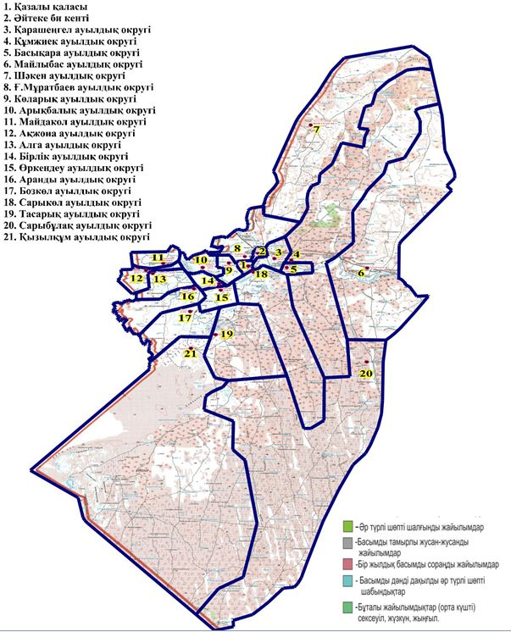

**Жайылымдардың, оның ішінде маусымдық жайылымдардың сыртқы және ішкі шекаралары мен алаңдары, жайылымдық инфрақұрылым объектілері белгіленген картасы**

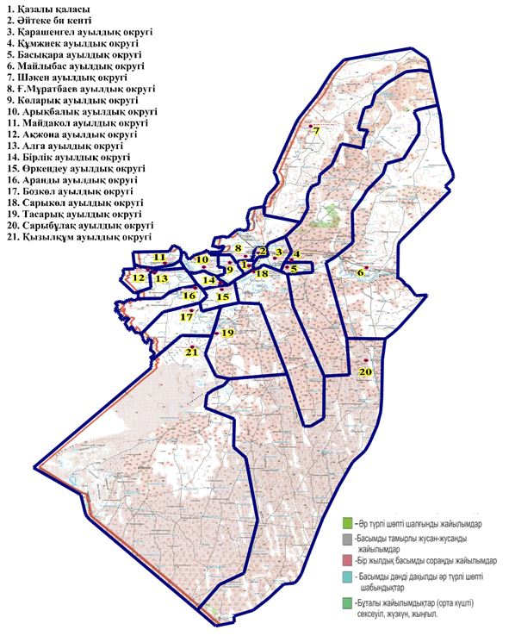

**Жайылым пайдаланушылардың су тұтыну нормасына сәйкес жасалған су көздерiне (көлдерге, өзендерге, тоғандарға, апандарға, суару немесе суландыру каналдарына, құбырлы немесе шахталы құдықтарға) қол жеткізу схемасы**

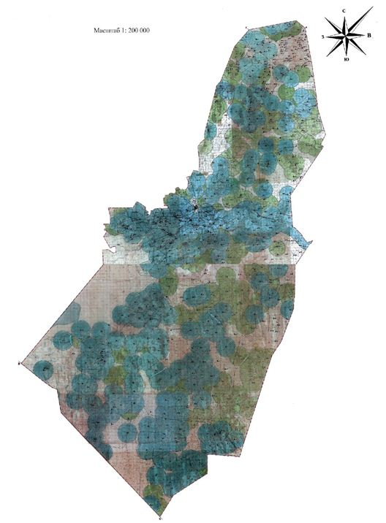

**Шартты белгілер**

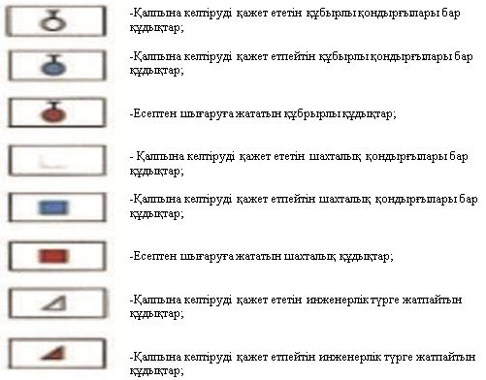

**Жайылымы жоқ жеке және (немесе) заңды тұлғалардың ауыл шаруашылығы жануарларының мал басын орналастыру үші жайылымдарды қайта бөлу және оны берілетін жайылымдарға ауыстыру схемасы**

|  |  |  |  |  |  |  |  |  |  |  |  |  |  |
| --- | --- | --- | --- | --- | --- | --- | --- | --- | --- | --- | --- | --- | --- |
| № | Ел­ді ме­кен ата­уы | Ел­ді ме­кен жер­ле­рі | Оның ішін­де ха­лық қа­жет­ті­лі­гі үшін (жай­ы­лы­мы және ша­бын­дық ал­қап­та­ры.) | Же­ке қо­жа­лық және ша­руа қо­жа­лық­тар бой­ын­ша мал ба­сы са­ны | Бір бір­лік­ке қа­жет жай­ы­лым кө­ле­мі, га | Нор­ма­тив бой­ын­ша қа­жет жай­ый­лым кө­ле­мі, га | Қо­сым­ша қа­жет еті­ле­тін жай­ы­лым, га | Қосымша берілетін жайылымдар | | | | | |
| Оның ішінде | | | | | |
| Мем­ле­кет­тік жер қо­ры­нан  (га) | Жал­ға бе­рі­л­ген жер­лер­ден  (га) | Мау­сым­дық жай­ы­лым  (га) | | | Ай­дал­ма­лы жай­ы­лым  (га) |
| 1 | Аран­ды  Же­ке қо­жа­лық бой­ын­ша |  |  | МІҚ-1326 | 11,0 | 14586,0 | 24857,2 |  |  | 24857,2 | | |  |
| Уақ мал-2431 | 2,2 | 5348,2 |
| Жыл­қы-421 | 13,0 | 5473 |
| Бар­лы­ғы: | 1838 | 550 | 4178 | - | 25407,2 |
| Аран­ды  Ша­руа қо­жа­лық­тар бой­ын­ша |  |  | МІҚ-187 | 11,0 | 2057 |  |  |  | 1806 | | |  |
| Уақ мал-365 | 2,2 | 803 |
| Жыл­қы-123 | 13,0 | 1599 |
| Бар­лы­ғы: | 2908 | 2653 | 675 | - | 4459 | 1806 |
| Жал­пы: | 4746 | 3203 | 4853 |  | 29866,2 | 26663,2 |  |  | 26663,2 | | |  |
| 2 | Алға Жеке қожалық бойынша |  |  | МІҚ -1488 | 11,0 | 16368 | 33694,4 |  |  | 33694,4 | | |  |
| Уақ мал -3087 | 2,2 | 6791,4 |
| Жыл­қы -1049 | 13,0 | 13637 |
| Бар­лы­ғы: | 4431 | 3102 | 5624 | - | 36796,4 |
| Алға Шаруа қожалықтар бойынша |  |  | МІҚ - 380 | 11,0 | 4180 | 7443,65 |  |  | 7443,65 | | |  |
| Уақ мал -221 | 2,2 | 4862 |
| Жыл­қы -193 | 13,0 | 2509 |
| Бар­лы­ғы: | 6546,45 | 4100,35 | 794 | - | 11544 |
| Жал­пы: | 10977,45 | 7202,35 | 6418 | - | 48340,4 | 41138,05 |  |  | 41138,05 | | |  |
| 3 | Ақжона а/о  Жеке қожалық бойынша | 1261 | 779 | МІҚ - 801 | 11,0 | 8811 | 14542,4 |  |  | 14542,4 | | |  |
| Уақ мал - 1695 | 2,2 | 3792 |
| Жыл­қы - 202 | 13,0 | 2626 |
| Түйе - 6 | 15,4 | 92,4 |
| Бар­лы­ғы: | 1261 | 779 | 2704 | - | 15321,4 |
| Ақжона а/о  Шаруа қожалықтар бойынша |  |  | МІҚ - 152 | 11,0 | 1672 | 4037 |  |  | 4037 | | |  |
| Уақ мал - 144 | 2,2 | 3168 |
| Жыл­қы - 65 | 13,0 | 845 |
| Бар­лы­ғы: | 1950 | 1648 | 361 | - | 5685 |
| Жал­пы: | 3211 | 2427 | 3065 | - | 21006,4 | 18579,4 |  |  | 18579,4 | | |  |
| 4 | Арықбалық а/о  Жеке қожалық бойынша |  |  | МІҚ -1270 | 11,0 | 13970 | 17970,6 |  |  | 17970,6 | | |  |
| Уақ мал -3349 | 2,2 | 7367,8 |
| Жыл­қы -18 | 13,0 | 234 |
| Түйе -37 | 15,4 | 569,8 |
| Бар­лы­ғы: | 5775 | 4171 | 4674 | - | 22141,6 |
| Арықбалық а/о  Шаруа қожалықтар бойынша |  |  | МІҚ - 1400 | 11,0 | 15400 | 19535,8 |  |  | 19535,8 | | |  |
| Уақ мал -543 | 2,2 | 1194,6 |
| Жыл­қы - 724 | 13,0 | 9412 |
| Түйе - 38 | 15,4 | 585,2 |
| Бар­лы­ғы: | 8129 | 7056 | 2705 | - | 26591,8 |
| Жал­пы: |  | 11227 | 7379 | - | 48733,4 | 37506,4 |  |  | 37506,4 | | |  |
| 5 | Басықара а/о Жеке қожалық бойынша | 2481 | 828 | МІҚ -637 | 11,0 | 7007 | 11093,6 |  |  | 11093,6 | | |  |
| Уақ мал -993 | 2,2 | 2184,6 |
| Жыл­қы -210 | 13,0 | 2730 |
| Бар­лы­ғы: |  |  | 1840 | - | 11921,6 |
| Басықара а/о Шаруа қожалықтар бойынша |  | 260 | МІҚ -189 | 11,0 | 2079 | 38124,4 |  |  | 38124,4 | | |  |
| Уақ мал -262 | 2,2 | 576,4 |
| Жыл­қы - 91 | 13,0 | 1183 |
| Бар­лы­ғы: |  |  | 542 | - | 38384,4 |
| Жал­пы: |  | 1088 | 2382 | - | 50306 | 49218 |  |  | 49218 | | |  |
| 6 | Бозкөл а/о  Жеке қожалық бойынша | 522 | 388 | МІҚ -1506 | 11,0 | 16566 |  |  |  |  | | |  |
| Уақ мал -3834 | 2,2 | 8434,8 |
| Жыл­қы - 601 | 13,0 | 7813 |
| Бар­лы­ғы: |  | 388 | 5941 |  | 32816,8 | 32428,8 |  |  | 32428,8 | | |  |
| Жал­пы: |  | 388 | 5941 |  | 32816,8 | 32428,8 |  |  | 32428,8 | | |  |
| 7 | Бірлік а/о Жеке қожалық бойынша | 571 | 160 | МІҚ -667 | 11,0 | 7337 | 15475,4 |  |  | 15475,4 | | |  |
| Уақ мал -2147 | 2,2 | 4723,4 |
| Жыл­қы -275 | 13,0 | 3575 |
| Бар­лы­ғы: |  |  | 3089 |  | 15635,4 |
| Бірлік а/о Шаруа қожалықтар бойынша |  | 600 | МІҚ - 96 | 11,0 | 1056 | 499 |  |  | 499 | | |  |
| Жыл­қы -30 | 13,0 | 43 |
| Бар­лы­ғы: |  |  | 126 |  | 1099 |
| Жал­пы: |  | 760 | 3215 |  | 16734,4 | 15974,4 |  |  | 15974,4 | | |  |
| 8 | Көларық а/о  Жеке қожалық бойынша | 625 | 399 | МІҚ -1239 | 11,0 | 13629 | 28784 |  |  | 28784 | | |  |
| Уақ мал - 4275 | 2,2 | 9405 |
| Жыл­қы -473 | 13,0 | 6149 |
| Бар­лы­ғы: |  |  | 5987 |  | 29183 |
| Көларық а/о Шаруа қожалықтар бойынша |  | 815 | МІҚ - 460 | 11,0 | 5060 | 17932,8 |  |  | 17932,8 | | |  |
| Жыл­қы -784 | 13,0 | 10192 |
| Уақ мал -518 | 2,2 | 1139,6 |
| Түйе-153 | 15,4 | 2356,2 |
| Бар­лы­ғы: |  |  | 1915 |  | 18747,8 |
| Жал­пы: |  | 1214 | 7602 |  | 47930,8 | 46716,8 |  |  | 46716,8 | | |  |
| 9 | Қарашеңгел а/о  шаруа қожалық бойынша | 3230 | 2659 | МІҚ - 255 | 11,0 | 2805 | 3037,4 |  |  | 3037,4 | | |  |
| Уақ мал - 812 | 2,2 | 1786,4 |
| Жыл­қы - 85 | 13,0 | 1105 |
| Бар­лы­ғы: |  |  | 1152 |  | 5696,4 |
| Қарашеңгел а/о  жеке қожалықтар бойынша |  | 2988 | МІҚ - 707 | 11,0 | 7777 | 16669,4 |  |  | 16669,4 | | |  |
| Жыл­қы - 493 | 13,0 | 6409 |
| Уақ мал - 2487 | 2,2 | 5471,4 |
| Бар­лы­ғы: |  |  | 3687 | - | 19657,4 |
| Жал­пы: |  | 5647 | 4839 |  | 25353,8 | 19706,8 |  |  | 19706,8 | | |  |
| 10 | Құмжиек а/о Жеке қожалық бойынша | 9576 | 6909 | МІҚ - 1059 | 11,0 | 11649 |  |  |  |  | | |  |
| Түйе-856 | 15,4 | 13182,4 |
| Уақ мал - 3695 | 2,2 | 8129 |
| Жыл­қы - 1054 | 13,0 | 13702 |
| Бар­лы­ғы: |  |  | 6664 | - | 46662,4 | 39753,4 |  |  | 39753,4 | | |  |
| Құмжиек а/о Шаруа қожалықтар бойынша |  | 18407 | МІҚ - 1098 | 11,0 | 12078 | 91437,4 |  |  | 91437,4 | | |  |
| Уақ мал -4186 | 2,2 | 9209,2 |
| Түйе-2893 | 15,4 | 44552,2 |
| Жыл­қы - 3385 | 13,0 | 44005 |
| Бар­лы­ғы: |  |  | 11562 | - | 109844,4 |
| Жал­пы: |  | 25316 | 18226 | - | 156506,8 | 131190,8 |  |  | 131190,8 | | |  |
| 11 | Қызылқұм а/о  Жеке қожалық бойынша | 5813 | 4142 | МІҚ - 988 | 11,0 | 10868 | 25933,2 |  |  | 25933,2 | | |  |
| Уақ мал - 5273 | 2,2 | 11600,6 |
| Жыл­қы - 456 | 13,0 | 5928 |
| Түйе -109 | 15,4 | 1678,6 |
| Бар­лы­ғы: |  | 4142 | 6826 | - | 30075,2 |
| Қы­зыл­құм а/о  ша­руа қо­жа­лық бой­ын­ша |  | 180 | Жыл­қы - 11 | 13,0 | 143 | -37 |  |  | 37 | | |  |
| Бар­лы­ғы: |  |  | 11 | - | 143 |
| Жал­пы: |  | 4322 | 6837 | - | 30218,2 | 25896,2 |  |  | 25896,2 | | |  |
| 12 | Майдакөл а/о Жеке қожалық бойынша | 1261 | 779 | МІҚ - 1956 | 11,0 | 21516 | 36157,2 |  |  | 36157,2 | | |  |
| Уақ мал - 3577 | 2,2 | 7869,4 |
| Жыл­қы -537 | 13,0 | 6981 |
| Түйе-37 | 15,4 | 569,8 |
| Бар­лы­ғы: |  |  | 6107 | - | 36936,2 |
| Майдакөл а/о Шаруа қожалықтар бойынша |  | 13112 | МІҚ - 371 | 11,0 | 4081 | 2765,6 |  |  | 2765,6 | | |  |
| Уақ мал - 103 | 2,2 | 226,6 |
| Жыл­қы -890 | 13,0 | 11570 |
| Бар­лы­ғы: |  |  | 1364 | - | 15877,6 |
| Жал­пы: | 1261 | 13891 | 7431 | - | 52813,8 | 38922,8 |  |  | 38922,8 | | |  |
| 13 | Майлыбас а/о  Жеке қожалық бойынша | 29920 | 23642 | МІҚ - 1168 | 11,0 | 12848 | 18614,2 |  |  | 18614,2 | | |  |
| Уақ мал - 6169 | 2,2 | 13571,8 |
| Жыл­қы - 370 | 13,0 | 4810 |
| Түйе-716 | 15,4 | 11026,4 |
| Бар­лы­ғы: |  |  | 8423 | - | 42256,2 |
| Майлыбас а/о  Шаруа қожалықтар бойынша |  | 6681 | МІҚ - 77 | 11,0 | 847 | 4181,8 |  |  | 4181,8 | | |  |
| Жыл­қы - 257 | 13,0 | 3341 |
| Уақ мал-1452 | 2,2 | 3194,4 |
| Түйе-226 | 15,4 | 3480,4 |
| Бар­лы­ғы: |  |  | 2012 |  | 10862,8 |
| Жал­пы: |  | 30323 | 10435 |  | 53119 | 22796 |  |  | 22796 | | |  |
| 14 | Мұратбаев а/о Жеке қожалық бойынша | 814 га | 616 | МІҚ -840 | 11 | 8240 | 14206,8 |  |  |  | | |  |
| Уақ мал -1829 | 2,2 | 4023,8 |
| Жыл­қы -185 | 13 | 2405 |
| Түйе -10 | 15,4 | 154 |
| Бар­лы­ғы: |  |  | 2864 |  | 14822,8 |
| Мұратбаев а/о Шаруа қожалықтар бойынша |  | 8945 | МІҚ - 790 | 11 | 8690 | 13980,6 |  |  | 13980,6 |  | | |
| Уақ мал - 1421 | 2,2 | 3126,2 |
| Жыл­қы - 729 | 13 | 9477 |
| Түйе - 106 | 15,4 | 1632,4 |
| Бар­лы­ғы: |  |  | 3046 | - | 22925,6 |
| Жал­пы: |  | 9561 | 5910 | - | 37748,4 | 28187,4 |  |  | 28187,4 | |  | |
| 15 | Сарбұлақ а/о Жеке қожалық бойынша | 3045 | 2339 | МІҚ - 378 | 11 | 4158 | 18496 |  |  | 18496 | |  | |
| Уақ мал - 2520 | 2,2 | 5544 |
| Жыл­қы - 501 | 13 | 6513 |
| Түйе - 300 | 15,4 | 4620 |
|  | Бар­лы­ғы: |  |  | 3699 |  | 20835 |
| Сар­бұ­лақ а/о ша­руа қо­жа­лық бой­ын­ша |  | 480 га | Жыл­қы -201 | 13,0 | 2613 | 2133 |  |  | 2133 | |  | |
| Бар­лы­ғы : | 201 |  | 2613 |
| Жал­пы: | 3045 | 2819 | 3900 |  | 23448 | 20629 |  |  | 20629 | |  | |
| 16 | Сарыкөл а/о жеке қожалық бойынша | 561 | 442 | МІҚ - 1413 | 11 | 15543 | 30665,8 |  |  | 30665,8 | |  | |
| Уақ мал - 2656 | 2,2 | 5843,2 |
| Жыл­қы - 672 | 13 | 8736 |
| Түйе - 64 | 15,4 | 985,6 |
| Бар­лы­ғы: | 4805 |  | 31107,8 |
| Сарыкөл а/о шаруа қожалық бойынша |  | 13292 | МІҚ - 1275 | 11 | 14025 | 32743,6 |  |  | 32743,6 | |  | |
| Уақ мал - 3555 | 2,2 | 7821 |
| Жыл­қы - 1548 | 13 | 20124 |
| Түйе - 264 | 15,4 | 4065,6 |
| Бар­лы­ғы: | 6642 |  | 46035,6 |
| Жал­пы: | 561 | 13734 | 11447 |  | 77143,4 | 63409,4 |  |  | 63409,4 | |  | |
| 17 | Тасарық а/о жеке қожалық бойынша | 809 | 592 | МІҚ - 947 | 11 | 10417 | 22381,8 |  |  | 22381,8 | |  | |
| Уақ мал - 2824 | 2,2 | 6212,8 |
| Жыл­қы - 488 | 13 | 6344 |
| Бар­лы­ғы: | 4259 |  | 22973,8 |
| Тасарық а/о шаруа қожалық бойынша |  | 2632 | МІҚ - 297 | 11 | 3267 | 2922,4 |  |  | 2922,4 | |  | |
| Уақ мал - 112 | 2,2 | 246,4 |
| Жыл­қы - 157 | 13,0 | 2041 |
| Бар­лы­ғы: | 566 |  | 5554,4 |
| Жал­пы: |  | 3224 | 4825 |  | 28528,2 | 25304,2 |  |  | 25304,2 | |  | |
| 18 | Өркендеу а/о жеке қожалық бойынша | 5098 | 2933 | МІҚ - 865 | 11 | 9515 | 17160,2 |  |  | 17160,2 | |  | |
| Уақ мал - 1836 | 2,2 | 4039,2 |
| Жыл­қы - 503 | 13,0 | 6539 |
| Бар­лы­ғы: | 3204 |  | 20093,2 |
| Өркендеу а/о шаруа қожалық бойынша |  | 3571 | МІҚ - 348 | 11 | 3828 | 6970,8 |  |  | 6970,8 | |  | |
| Уақ мал - 824 | 2,2 | 1812,8 |
| Жыл­қы - 377 | 13,0 | 4901 |
| Бар­лы­ғы: |  |  | 1549 |  | 10541,8 |  |  |  |  | |  | |
| Жал­пы: |  | 6504 | 4753 |  | 30635 | 24131 |  |  | 24131 | |  | |
| 19 | Шәкен а/о жеке қожалық бойынша | 4450 | 4410 | МІҚ - 675 | 11 | 7425 | 24358,2 |  |  | 24358,2 | |  | |
| Уақ мал - 3179 | 2,2 | 6993,8 |
| Жыл­қы - 688 | 13,0 | 8944 |
| Түйе-351 | 15,4 | 5405,4 |
| Бар­лы­ғы: | 4893 |  | 28768,2 |
| Шәкен а/о шаруа қожалық бойынша |  | 10848 | МІҚ - 860 | 11 | 9460 | 37860,8 |  |  | 37860,2 | |  | |
| Уақ мал - 1823 | 2,2 | 4010,6 |
| Жыл­қы - 1789 | 13,0 | 23257 |
| Түйе-778 | 15,4 | 11981,2 |
| Бар­лы­ғы: | 5250 |  | 48708,8 |
| Жал­пы: | 4450 | 15258 | 10143 |  | 77476,8 | 62219 |  |  | 62219 | |  | |
| 20 | Әйтеке би кенті а/о жеке қожалық бойынша | 9843 | 8277 | МІҚ - 1516 | 11 | 16676 | 28751,6 |  |  | 28751,6 | |  | |
| Уақ мал - 4496 | 2,2 | 9891,2 |
| Жыл­қы - 460 | 13,0 | 5980 |
| Түйе-291 | 15,4 | 4481,4 |
| Бар­лы­ғы: | 6763 |  | 37028,6 |
| Әйтеке би кенті а/о шаруа қожалық бойынша |  |  | МІҚ - 2147 | 11 | 23617 |  |  |  |  | |  | |
| Уақ мал - 2683 | 2,2 | 5902,6 |
| Жыл­қы - 756 | 13,0 | 9828 |
| Түйе-148 | 15,4 | 2279,2 |
| Бар­лы­ғы: | 5734 |  | 41626,8 |
| Жал­пы: | 9843 | 8277 | 12497 |  | 78655,4 | 28751,6 |  |  | 28751,6 | |  | |
| 21 | Қазалы қаласы | 4139 |  | МІҚ - 1983 | 11 | 21813 |  |  |  |  | |  | |
| Уақ мал - 3919 | 2,2 | 8621,8 |
| Жыл­қы - 250 | 13,0 | 3250 |
|  | Бар­лы­ғы: |  |  | 6152 |  | 33684,8 |  |  |  |  | |  | |
|  | Аудан бой­ын­ша |  | 166385,35 | 147800 |  | 860210 | 759368,1 |  |  | 759368,1 | |  | |

      Аббревиатуралардың таратылып жазылуы:

      а/о – ауылдық округ; ШҚ – шаруа қожалық; га – гектар; МІҚ – мүйізді ірі қара мал.

**Ауыл, ауылдық округ маңында орналасқан жайылымдармен қамтамасыз етілмеген жеке және (немесе) заңды тұлғалардың ауыл шаруашылығы жануарларының мал басын алғайдағы жайылымдарға орналастыру схемасы**

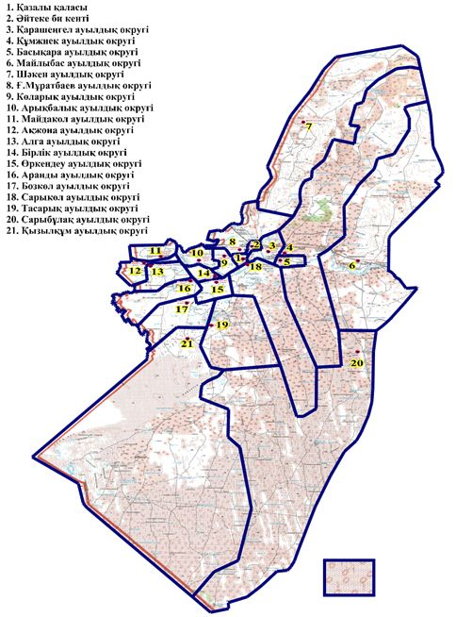

**Ауыл шаруашылығы жануарларын жаюдың және айдаудың маусымдық маршруттарын белгілейтін жайылымдарды пайдалану жөніндегі күнтізбелік графигі**

|  |  |  |  |  |
| --- | --- | --- | --- | --- |
| № | Елді мекен  атауы | Шалғай жайылымға (Қарақұм, Қызылқұм) малдардың айдап шығарылу мерзімі | Шалғай жайылымнан (Қарақұм, Қызылқұм) малдардың қайтарылу мерзімі | Ескерту |
| 1. | Майдакол а/о | Наурыз 1 жартысы | Қазан 2 онкүндігі |  |
| 2. | Алға а/о |  |  |  |
| 3. | Ақжона а/о |  |  |  |
| 4. | Бозкөл а/о | Наурыз 1 жартысы | Қазан 2 онкүндігі |  |
| 5. | Тасарық а/о | Наурыз 1 жартысы | Қазан 2 онкүндігі |  |
| 6. | Қызылқұм а/о | Наурыз 2 жартысы | Қазан 1 онкүндігі |  |
| 7. | Аранды а/о | Наурыз 2 жартысы | Қазан 1 онкүндігі |  |
| 8. | Бірлік а/о | Наурыз 2 жартысы | Қазан 1 онкүндігі |  |
| 9. | Өркенді а/о |  |  |  |
| 10. | Сарыкөл а/о |  |  |  |
| 11. | Көларық а/о | Наурыз 2 жартысы | Қазан 1 онкүндігі |  |
| 12. | Қазалы қаласы | Наурыз 2 жартысы | Қазан 1 онкүндігі |  |
| 13. | Құмжиек а/о | Наурыз 2 жартысы | Қазан 1 онкүндігі |  |
| 14. | Арықбалық а/о | Наурыз 2 жартысы | Қазан 1 онкүндігі |  |
| 15. | Ғ.Мұратбаев а/о |  |  |  |
| 16. | Басықара а/о |  |  |  |
| 17. | Майлыбас а/о |  |  |  |
| 18. | Сарбұлақ а/о |  |  |  |
| 19. | Шакен а/о |  |  |  |
| 20. | Әйтеке би кенті |  |  |  |
| 21. | Қарашеңгел а/о |  |  |  |

      Аббревиатуралардың таратылып жазылуы:

      а/о – ауылдық округ;

      Ауыл шаруашылығы жануарларын жаюдың және айдаудың маусымдық маршруттарын белгілейтін жайылымдарды пайдалану жөніндегі күнтізбелік графигі. Сонымен қатар жайылымның кезеңінің ұзақтығы;

      - Топырақтық-климаттық аймаққа, ауыл шаруашылығы жануарлар түріне, сондай-ақ жайылым өнімділігіне байланысты жайылымның ұзақтық кезеңі:

      - сексеуілді-бұта дала және дала – 180-200 күн,

      - шөлейтте – 150-180 күн,

      Бұл ретте сүтті ірі қара малды жаю ұзақтығы –ең кіші, ал етті ірі қара мал үшін, қой, жылқы, түйе үшін – максималды және қар жамылғысының тереңдігіне, қардың тығыздығына және басқа да факторларға байланысты.

**Ауданның барлық жерінің санаттарға бөлінуі**

|  |  |  |  |  |
| --- | --- | --- | --- | --- |
| Р/с | Жер санаттары | Барлығы | Оның ішінде | |
| жайылым | Суармалы |
| 1 | Барлық ауыл шаруашылығындағы пайдаланудағы жерлер | 235 337 | 168 098 | 21 753 |
| 2 | Елді мекеннің жерлері | 100 759 | 74 378 | 1748 |
| 3 | Өнеркәсіп, көлік, қорғаныс, байланыс және басқа бағыттары жерлер | 4050 | 1813 | - |
| 4 | Орман қорының жері | 1 785 580 | 1 394 477 | 30 |
| 5 | Су қорының жері | 13043 | 2421 | 27 |
| 6 | Мемлекеттік қордағы жерлер | 1 519 101 | 1 086 639 | 4828 |
|  | Барлығы | 3 759 706 | 1726909 | 33106 |

      Қазалы ауданы ауылшаруашылығына негізделген, соңғы уақытта мал шаруашылығы қарқынды дамып келе жатқан аймақ. Еліміздің азық-түлікпен толық қамтамасыз ету міндетін орындауда мал шаруашылығын дамыту айрықша орын алатын болса, оның негізі – табиғи жайылымдарды тиімді және ұтымды пайдалану болып табылады.

      Жер пайдаланушылар мен меншік иелері үшін табиғи жайылымдарды тиімді пайдалану, жайылымның тозуын болдырмай, жақсарту шараларын жүзеге асыру кезек күттірмейтін міндет.

      Осыған орай Қазалы ауданы әкімдігі тарапынан Қазақстан Республикасы Ауыл шаруашылығы министрлігінің 2015 жылдың 14 сәуірдегі № 3-3/332 "Жайылымның жалпы алаңы жүктемесінің, шекті рұхсат етілетін нормасын бекіту туралы" бұйрығы негізінде ауылдық округтер, шаруа қожалықтары жалпы аудан аумағындағы төрт түлік мал басының жайылымдық жерлермен қамтылу жағдайына талдау жүргізілді.

      Аудан аймағы климаты тым континенттік, қысы біршама суық, жазы ыстық әрі қуаң, аңызақты келеді. Қаңтар айындағы ауаның жылдық орташа температурасы — 9–13°С, шілдеде — 27–29°С. Жауын-шашынның жылдық орташа мөлшері — 100–150 мм.Топырағы солтүстігінде сұр, құмайтты сұр, тақыр және тақыр тәрізді топырақ, орталық бөлігінде құмайтты сұр, бозғылт сұр, Сырдария аңғары мен жайылмасында шалғынды топырақ және шалғынды-батпақты топырақ қалыптасқан.

      Қазіргі таңда аудан бойынша түйе 7220 бас, ірі қара мал 33811 бас, уақ мал 86091 бас, жылқы 22101 бас, құс 4939 басты құрайды және аталған малдарға арналған барлығы 9 мал тоғыту орны, 19 қолдан ұрықтандыру пункті, 4 мал көмінділері (биотермиялық шұңқыр) бар.

      Қазалы ауданы 19 ауылдық округ және Қазалы қаласы, Әйтеке би кенті аумағының жерінен құралған.

**Ветеринариялық-санитариялық объектілер туралы мәлімет**

|  |  |  |  |  |  |
| --- | --- | --- | --- | --- | --- |
| № | Елді мекен  атауы | Мал дәрігерлік пунктері | Мал тоғыту орындары | Қашырым пунктері | Мал көмінділері |
| 1 | Майдакол а/о | 1 |  | 1 |  |
| 2 | Алға а/о | 1 |  | 1 |  |
| 3 | Ақжона а/о | 1 |  | 1 |  |
| 4 | Бозкөл а/о | 1 |  | 1 |  |
| 5 | Тасарық а/о | 1 | 1 | 1 |  |
| 6 | Қызылқұм а/о | 1 |  | 1 |  |
| 7 | Аранды а/о | 1 | 1 | 1 |  |
| 8 | Бірлік а/о | 1 |  | 1 |  |
| 9 | Өркендеу а/о | 1 | 1 | 1 |  |
| 10 | Сарыкөл а/о | 1 | 1 | 1 |  |
| 11 | Көларық а/о | 1 | 1 | 1 |  |
| 12 | Қазалы қаласы | 1 |  | 1 | 1 |
| 13 | Құмжиек а/о | 1 | 1 | 1 | 1 |
| 14 | Арықбалық а/о | 1 | 1 | 1 | 1 |
| 15 | Ғ.Мұратбаев а/о | 1 |  | 1 |  |
| 16 | Басықара а/о | 1 |  | 1 |  |
| 17 | Майлыбас а/о | 1 | 1 | 1 |  |
| 18 | Сарыбұлақ а/о | 1 |  |  |  |
| 19 | Шакен а/о | 1 | 1 |  |  |
| 20 | Әйтеке би кенті | 1 |  | 1 | 1 |
| 21 | Қарашеңгел а/о | 1 |  | 1 |  |
| Барлығы: | | 21 | 9 | 19 | 4 |

**Ауыл шаруашылығы жануарлары мал басының саны туралы деректер**

|  |  |  |  |  |  |  |
| --- | --- | --- | --- | --- | --- | --- |
| № | Елді мекен  атауы | Түйе  (бас) | Жылқы  (бас) | Ірі қара мал(бас) | Уақ мал (бас) | Құс  (бас) |
| 1 | Аранды а/о | 26 | 544 | 1513 | 2796 | 235 |
| 2 | Алға а/о | - | 1242 | 1868 | 3308 | 205 |
| 3 | Ақжона а/о | 6 | 267 | 953 | 1839 | 298 |
| 4 | Арықбалық а/о | 75 | 742 | 2670 | 3892 | 215 |
| 5 | Басықара а/о | - | 301 | 826 | 1255 | 280 |
| 6 | Бозкөл а/о | - | 601 | 1506 | 3834 | 205 |
| 7 | Бірлік а/о | - | 305 | 763 | 2147 | 176 |
| 8 | Көларық а/о | 153 | 1257 | 1699 | 4793 | 150 |
| 9 | Қарашеңгел а/о | - | 578 | 962 | 3299 | 210 |
| 10 | Құмжиек а/о | 3749 | 4439 | 2157 | 7881 | 295 |
| 11 | Қызылқұм а/о | 109 | 467 | 988 | 5273 | 156 |
| 12 | Майдакөл а/о | 37 | 1427 | 2327 | 3680 | 203 |
| 13 | Майлыбас а/о | 942 | 627 | 1245 | 7621 | 148 |
| 14 | Мұратбаев а/о | 116 | 914 | 1630 | 3250 | 198 |
| 15 | Сарбұлақ а/о | 300 | 702 | 378 | 2520 | 193 |
| 16 | Сарыкөл а/о | 328 | 2220 | 2688 | 6211 | 209 |
| 17 | Тасарық а/о | - | 645 | 1244 | 2936 | 230 |
| 18 | Өркендеу а/о | - | 880 | 1213 | 2660 | 256 |
| 19 | Шәкен а/о | 940 | 2477 | 1535 | 5798 | 249 |
| 20 | Қазалы қаласы | - | 250 | 1983 | 3919 | 315 |
| 21 | Әйтеке би кенті | 439 | 1216 | 3663 | 7179 | 513 |
|  | Барлығы: | 7220 | 22101 | 33811 | 86091 | 4939 |

      Аббревиатуралардың таратылып жазылуы:

      а/о – ауылдық округ;

© 2012. Қазақстан Республикасы Әділет министрлігінің «Қазақстан Республикасының Заңнама және құқықтық ақпарат институты» ШЖҚ РМК